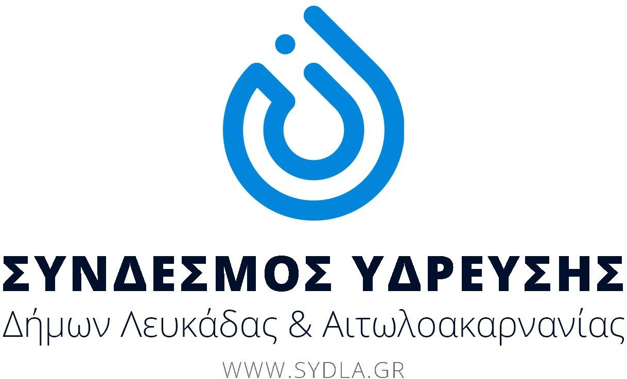

ΔΕΛΤΙΟ ΤΥΠΟΥ

Λόγω εργασιών για την αποκατάσταση βλαβών στο δίκτυο του Συνδέσµου από τον Αγ. Γεώργιο έως το Άκτιο θα πραγματοποιηθεί διακοπή στη παροχή νερού τις πρωινές ώρες την Τρίτη 08/02/2022.
Η διακοπή νερού θα επηρεάσει τον Δ. Άκτιου Βόνιτσας και τον Δ. Λευκάδας. Ευχαριστούμε για τη κατανόηση σας.

Ο ΠΡΟΕΔΡΟΣ ΤΟΥ ΣΥΝΔΕΣΜΟΥ ΥΔΡΕΥΣΗΣ ΙΩΑΝΝΗΣ Ε. ΛΙΒΙΤΣΑΝΟΣ

